MANUAL DE INSTRUCCIONES



BATIDORA DE VASO

MODELO: MX-BBE2120

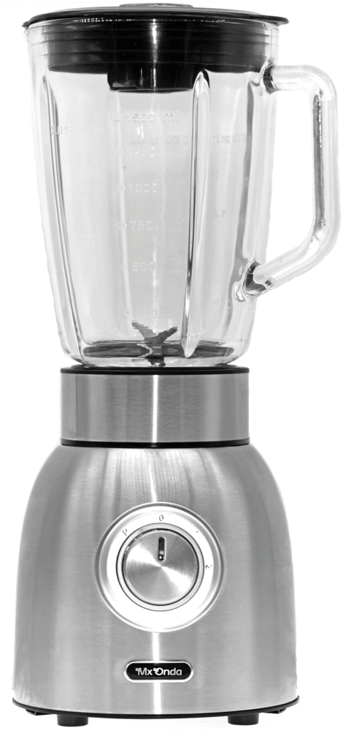

ANTES DE SU USO LEA ATENTAMENTE ESTE MANUAL

ATENCIÓN
Este aparato funciona con una tensión de 230 V, para evitar una posible descarga eléctrica no trate de abrirlo. Este aparato no tiene parte alguna que pueda ser reparada por Vd. mismo, en caso de un mal funcionamiento no lo manipule, acuda a un Servicio Técnico Oficial MX ONDA.

Una vez agotada la vida útil de este producto eléctrico, no lo tire a la basura doméstica.
Deposítelo en el contenedor adecuado de un punto limpio de su localidad, para su posterior reciclado.


Este producto cumple con la Directiva Europea RoHS (2002/95/CE), sobre la restricción de uso de determinadas sustancias peligrosas en aparatos eléctricos y electrónicos, transpuesta a la legislación española mediante el Real Decreto 208/2005.

INTRODUCCIÓN
La batidora de mano MX ONDA modelo MX-BBE2120 está equipada con un motor de gran potencia el cual le permitirá batir y mezclar y picar con gran facilidad. Además incluye un selector manual de velocidad que le facilitará adaptar la misma a cada tipo de alimento a preparar. Tiene entre otras las siguientes características:

- Motor de 1000 W de potencia
- Regulación manual de velocidad.
- Función de reinicio del motor y apto para altas temperaturas
- Juego de cuchillas desmontables para limpieza
- 2 niveles de velocidad
- Función picadora de hielo
- Función trocear zanahoria
- Jarra de cristal de 1,5 litros con tapa de plástico flexible antigoteo.
- Vaso dosificador
- Sistema de 6 cuchillas desmontables de acero inoxidable.

ANTES DE CONECTAR LA BATIDORA
- Lea atentamente estas instrucciones y guárdelas para un posterior uso.
- Compruebe que el voltaje de su toma de corriente es de 230 V ~ 50 Hz.
- No utilice un prolongador. Si bajo su responsabilidad decide hacerlo, utilice solamente un prolongador que esté en buenas condiciones y que sea adecuado para la potencia del aparato.
- El prolongador se deberá colocar de tal manera que no cuelgue de la encimera o mesa de forma que los niños puedan tirar de él o que se pueda tropezar con él.
- Cuando no utilice la batidora no deje que el cable de red cuelgue sobre el borde de la superficie donde esté ubicada, ni que entre en contacto con superficies calientes.
- No coloque la batidora encima ni cerca de quemadores de gas o placas eléctricas calientes.
- Para reducir el riesgo de incendios o descargas eléctricas, no retire la cubierta de la base del aparato.
- Antes de su uso limpie el conjunto motor, la jarra y los accesorios.
- Para protegerse del riesgo de descargas eléctricas y de lesiones corporales personales, no introduzca el cable, la clavija o la base en agua ni ningún otro líquido.
- Después de quitar el embalaje, verifique que el aparato no esté dañado. En caso de duda no utilice el aparato y póngase en contacto con el personal de asistencia técnica.
- Los materiales de embalaje (bolsas de plástico, espuma de poliestireno, etc.) no deben dejarse al alcance de los niños, ya que son una potencial fuente de peligro.
- El fabricante declina cualquier responsabilidad por daños derivados de un uso inadecuado, incorrecto o imprudente del aparato.

MEDIDAS DE SEGURIDAD
Cuando se utilizan aparatos eléctricos, siempre se deben respetar unas medidas básicas de seguridad para reducir el riesgo de descargas eléctricas y/o lesiones corporales. Entre estas medidas se incluyen las siguientes:

- Este aparato no puede ser usado por niños o personas con capacidades físicas, sensoriales o mentales reducidas o sin experiencia y conocimiento, a menos que hayan recibido instrucciones apropiadas sobre el uso del aparato y sean supervisadas por un adulto o persona responsable.
- Este aparato está diseñado solamente para uso doméstico, no profesional. MX ONDA no aceptará ninguna responsabilidad y la garantía carecerá de validez en caso de uso inadecuado o incumplimiento de las instrucciones.
- Este aparato ha sido diseñado para uso en interior, no exponga este aparato a la lluvia o humedad y no lo use con las manos mojadas.
- Durante la manipulación coloque la batidora sobre una superficie seca, estable y nivelada.
- No toque las partes móviles del aparato cuando éste se encuentre conectado a la red eléctrica.
- No utilice la batidora en el exterior.
- Mientras la batidora esté conectada o en funcionamiento, no desatienda su vigilancia y manténgala fuera del alcance de los niños.
- Para desconectar la batidora de la red eléctrica tire suavemente de la clavija del enchufe. Nunca lo haga estirando del cable.
- El uso de accesorios no recomendados por el fabricante del aparato puede provocar incendios, descargas eléctricas o lesiones corporales

La batidora tiene partes móviles muy afiladas por lo cual, durante la manipulación o limpieza extreme al máximo las precauciones, para evitar daños personales.

- Desenchufe la batidora, siempre que no la esté utilizando, introduzca alimentos o ingredientes en la jarra, se produzca un corte de suministro eléctrico, o “salte” un fusible o automático y antes de proceder a la limpieza propia de mantenimiento.
- Nunca utilice la batidora en funcionamiento continuo durante más de 2 minutos.
- No utilice la batidora con alimentos muy duros cómo huesos, carne congelada, etc.
- En la medida de lo posible, procure no introducir en la jarra de cristal alimentos muy calientes y así evitar daños en la misma a causa de un “choque térmico”. Le recomendamos precalentar la jarra de cristal, para ello sitúe la jarra de cristal debajo del grifo con agua caliente o templada.
- Si por algún motivo durante la utilización de la batidora precisa abrir la tapa de la misma, retire la jarra de la base o desconéctela de la red eléctrica.
- En caso de avería, anomalías, sí la batidora se ha caído, la clavija u otras partes presentan deterioro, o el cable está dañado, no utilice el aparato y no intente repararlo por su cuenta. Póngase en contacto con el Servicio Técnico Oficial MX ONDA más cercano.

CONTROLES Y ELEMENTOS
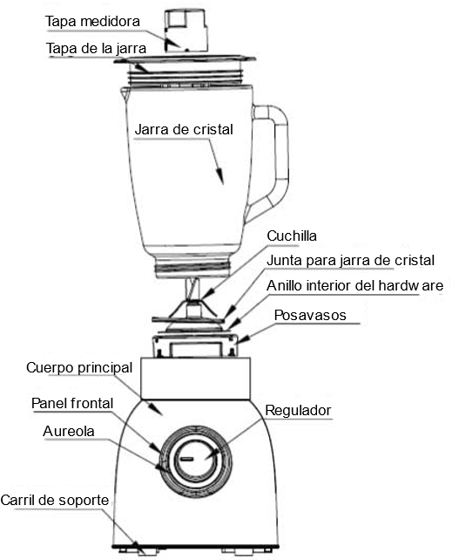

SISTEMA DE SEGURIDAD Y COLOCACIÓN DE LA JARRA
La batidora incorpora un sistema de seguridad que impide el funcionamiento de la misma mientras la jarra no esté acoplada correctamente sobre la base.

INSTALACIÓN
1． Limpie la taza medidora, la tapa y el frasco (excepto el cuerpo principal), etc., antes de usarlo por primera vez.
2． Asegúrese de que la unidad esté apagada y no se conecte antes de la instalación.
3． Primero coloque el anillo sellado del frasco en la base de la cuchilla, luego coloque la base de la cuchilla en el frasco y, por último, mueva ligeramente el frasco para que se bloquee en su lugar.
4． Coloque la jarra de vidrio de la licuadora en el cuerpo principal y gírela ligeramente en el sentido de las agujas del reloj para que encaje con la sección del motor. Llene la jarra con los alimentos deseados. Asegúrese de que el agua no se derrame del vaso. (La capacidad máxima de agua no puede exceder los 1500 ml) NO USE LA UNIDAD SIN NINGÚN MATERIAL EN EL INTERIOR.
5． Coloque la tapa encima del frasco y empújela hacia abajo. Inserte el cierre en la tapa y gírelo hasta que encaje en su lugar.
6． Coloque la taza medidora en el centro de la cubierta y mueva ligeramente la taza medidora en el sentido contrario a las agujas del reloj.
USO DE LA BATIDORA
Este aparato está diseñado para uso doméstico, por lo cual para evitar un calentamiento excesivo no utilice la batidora de forma continua durante más de 2 minutos seguidos.
Antes de su primer uso o cuando no la utilice durante algún tiempo, limpie con agua templada y detergente la jarra de cristal y los accesorios.

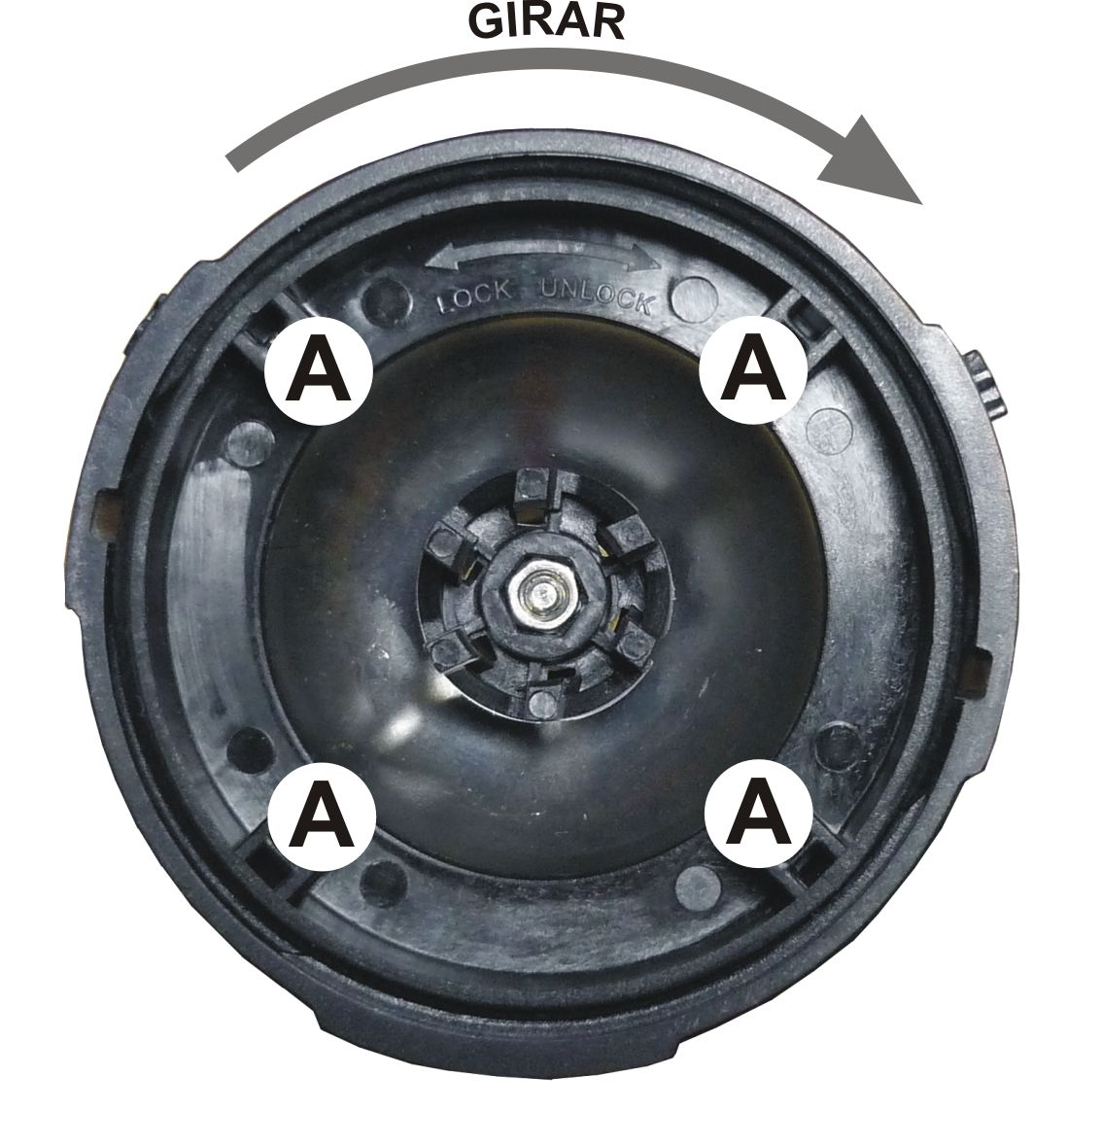
MONTAJE Y DESMONTAJE DE LAS CUCHILLAS
Desmontaje de las cuchillas:
- Gire en el sentido de las agujas del reloj el soporte de las cuchillas, utilice los pivotes “A” para poder aflojarlo sin dificultad.
- Una vez extraído el soporte de las cuchillas, con mucha precaución retire las cuchillas y la junta de goma.

Montaje de las cuchillas:
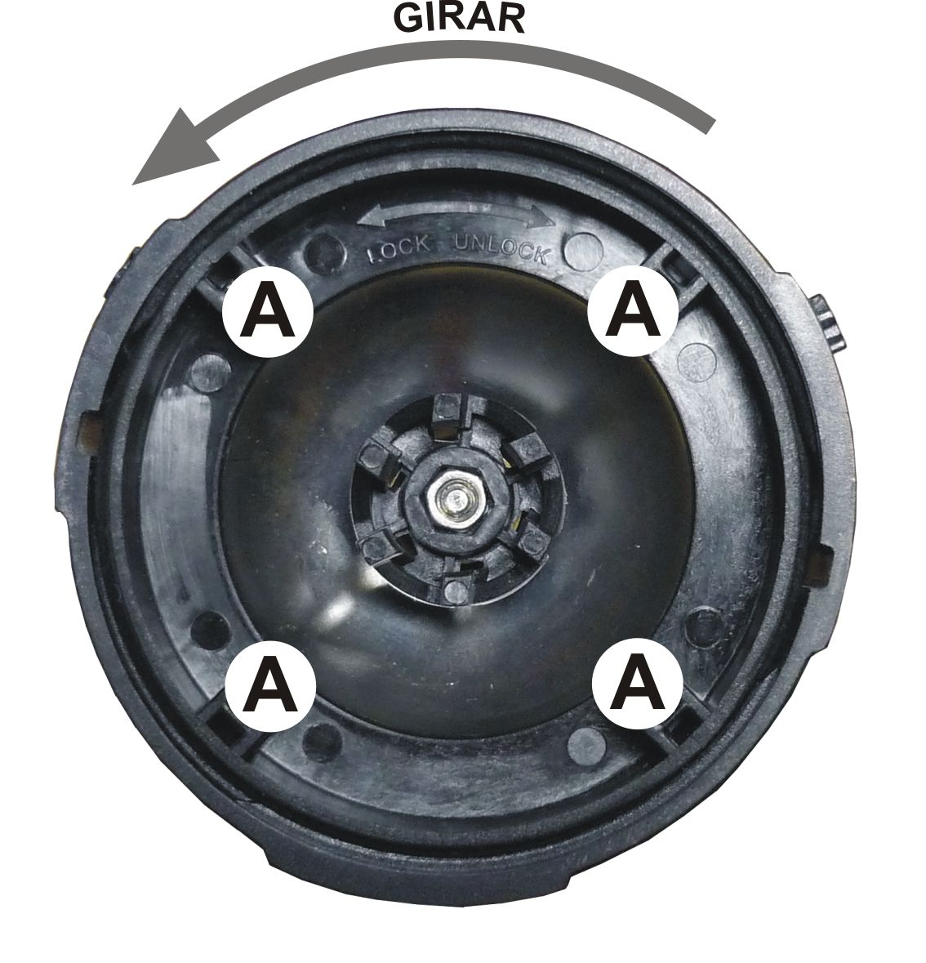
- Introduzca la junta de goma en la base de la jarra y colóquela de forma que asiente perfectamente sobre la base de cristal. De lo contrario al colocar las cuchillas y el soporte de las mismas, la junta de goma se puede pellizcar y deteriorarse. También puede ocurrir que al estar mal colocada se derramen los elementos más líquidos.
- Con mucha precaución coloque las cuchillas encima de la junta de goma, compruebe las cuchillas apoyan correctamente sobre la junta de goma.
- Coloque el soporte de las cuchillas y gírelo en el sentido contrario a las agujas del reloj, utilice los pivotes “A” para poder apretarlo correctamente.

Nota:
Para no dañar las roscas de la jarra o del soporte de las cuchillas, al colocar el soporte no ejerza demasiada fuerza, busque la rosca girando suavemente el soporte en el sentido contrario a las agujas de reloj, una vez encontrada la rosca continúe girando el soporte hasta que note más presión, en ese momento deberá apretar con más fuerza el soporte de las cuchillas.

PUESTA EN MARCHA
- Asegúrese que la batidora esté desenchufada y que la jarra se encuentra correctamente acoplada en la base.
- Introduzca los ingredientes en la jarra y si lo precisa, con la ayuda del vaso dosificador controle la cantidad de los mismos (azúcar, harina, etc.).
- Antes de poner en funcionamiento la batidora coloque la tapadera, inserte el vaso dosificador sobre la misma y gírelo hacia la izquierda hasta que este quede retenido en la misma. Cuando desee extraer el vaso dosificador gírelo hacia la derecha hasta que quede liberado.

FUNCIONAMIENTO
1． Conecte la alimentación.
2． Esta unidad tiene un diseño de seguridad, no funciona si la jarra no está instalada correctamente en el cuerpo principal.
3． Gire el mando giratorio P/0/1/2/3/4/5 a la posición 0 para asegurarse de que la unidad esté apagada.
4． Llene la jarra con los alimentos deseados.
5． Coloque la tapa encima del frasco y fíjela. Coloque la taza medidora en el centro de la cubierta y mueva ligeramente la taza medidora en el sentido contrario a las agujas del reloj.
6． Coloque la jarra de vidrio de la licuadora en el cuerpo principal y gírela ligeramente en el sentido de las agujas del reloj para que encaje con la base del motor. Y la máquina estará completamente ensamblada.
7． Girar la perilla a la velocidad requerida (P: pulso, grado 1 a 5 significa velocidad de las cuchillas de baja a alta).
8． Durante el modo de trabajo, la luz azul alrededor de la perilla está encendida.

Encendido/apagado
Para encender la batidora gire el regulador de velocidades a la velocidad que desea (de 1 a 5) se encenderá una luz azul mientras esté en funcionamiento. Para apagar la batidora vuelva a girar el regulador a la posición 0, la luz azul se apagará.

Tritura zanahorias
Te permite triturar las zanahorias de forma completa en tan solo 2 minutos.

Picadora de hielo
Para obtener los mejores resultados, los cubitos de hielo deben estar levemente descongelados antes de picarlos. Para picar cubitos pequeños de hielo llene la jarra hasta la marca 750 ml y agregue 200 ml de agua. Si los cubitos de hielo son grandes ponga entre 3 y 5 piezas y agregue entre 100 y 200 ml de agua.

Ajuste de velocidad:
P— Pulso: La cuchilla de acero inoxidable opera transitoriamente con la velocidad más alta, adecuada para hielo.
1 — La hoja de acero inoxidable funciona a baja velocidad.
2 — La hoja de acero inoxidable funciona con una velocidad mayor que la del grado 1 pero a una velocidad menor que la del grado 3.
0: Apaga la unidad.

Nota:
El exceso de llenado puede bloquear la operación, apague la unidad y no conecte el enchufe, saque algo de material y luego opere.
No utilice la unidad de forma continua durante más de 2 minutos.

CONSEJOS Y SUGERENCIAS
Cremas, batidos de fruta o de hortalizas (pepinos, tomates, etc.).
Para obtener una textura homogénea y cremosa evite mezclar alimentos duros como patatas, pepinos, etc., con otros más blandos (tomates, pimientos, etc.).
Prepárelos por separado.

Mayonesas y salsas
Para la preparación de la mayonesa, utilice los ingredientes a la temperatura ambiente. Ejemplo: si utiliza huevos fríos, la mayonesa puede quedar aguada o muy líquida. Durante el proceso de elaboración, retire el vaso dosificador para verter por el hueco de la tapadera el aceite u otros ingredientes.

Batidos con base de leche y fruta, helado, café, etc.
Al estar estos batidos formados por leche más un ingrediente adicional (fruta, helado, etc.), deberá tener en cuenta que las frutas cítricas cortan la leche.
Si va a utilizar hielo como ingrediente adicional, primeramente deberá picarlo.

Purés de fruta o de legumbres, papillas o patés.
Durante la elaboración de purés o papillas, para adquirir la consistencia deseada es posible que sea necesario añadir agua o leche, para lo cual retire el vaso dosificador y vierta el líquido por el orificio de la tapadera.

Moler café, triturar frutos secos o moler galletas.
Con el fin de obtener una textura uniforme no añada más de 100 gr (aproximadamente) cada vez que triture o muela. Antes de triturar frutos secos, asegúrese de quitar previamente la cáscara dura de los mismos.

LIMPIEZA
- Antes de proceder a la limpieza desconecte la batidora de la red eléctrica.
- No sumerja la base o conjunto motor en agua ni bajo el grifo.
- La jarra de cristal puede lavarse en el lavavajillas. El resto de los accesorios se pueden lavar con agua templada y detergente.
- La superficie plástica de la base de la batidora se puede limpiar con un paño húmedo. No utilice alcohol ni productos abrasivos.
- Nunca utilice agentes de limpieza agresivos.
- No limpie el cuerpo principal del motor, el cable de alimentación ni el enchufe con agua.
- Limpie la base del motor con un paño suave y húmedo y un agente de limpieza suave.
- Llene la jarra hasta la mitad con agua caliente y un poco de detergente. Deje el aparato funcionando a velocidad 2 hasta que la jarra esté limpia.
- El fondo de la base del frasco con las cuchillas se puede desmontar. Desatornille la base en sentido antihorario, que está marcada como "desbloquear" en la parte inferior. Saque las cuchillas junto con el anillo de sellado hacia arriba.
- Ahora limpie la jarra, la tapa, el cierre, la base y las cuchillas con el anillo de sellado con agua caliente y un poco de producto de limpieza. Secar bien antes de reutilizar. ¡Precaución! Las cuchillas del interior de la jarra son muy afiladas.
- Además de esto, debe consultar las precauciones de seguridad.

Limpiar la jarra de la licuadora

1. Vierta unos 500 ml de agua tibia y jabón en la jarra y colóquela en la base.
2. Utilice el modo de pulso para aflojar las partículas de comida y liberarlas de las cuchillas.
- Retire la jarra, vierta el agua y enjuáguela con agua corriente fresca. Repita los pasos 1 y 2 con agua dulce.
- Alternativamente, se puede sumergir la jarra en agua tibia y jabón y limpiarla con un cepillo de mango largo. No toque las cuchillas durante la limpieza.
- Lave la tapa y la taza medidora por separado en agua tibia y jabón, enjuáguelas y déjelas secar.

Nota:
El cuerpo de la jarra debe manipularse con cuidado. La jarra contiene piezas móviles; no deje la jarra sumergida en agua por más tiempo del necesario para limpiarla o podría afectar el rendimiento operativo de la licuadora.
. Manipule las cuchillas con cuidado, especialmente durante la limpieza, ya que son extremadamente afiladas.
. NO lave la jarra ni los accesorios en el lavavajillas.
Aunque no es recomendable desmontar la base de la jarra con las cuchillas, en caso de que la hayas desmontado deberás volver a instalar las piezas en el orden correcto.

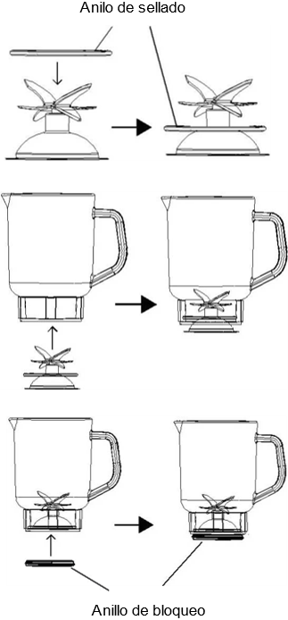
1. Coloque el anillo de sellado de goma

primero de forma segura debajo del

cuchillas.

¡Precaución! Las cuchillas son

muy afilado.

2. Monte el sellado instalado.

Anillo y cuchillas en la jarra base.

3. Coloque el anillo de bloqueo de plástico

en la base de la jarra y gírela con fuerza.

Limpiar la base

1. Asegúrese de que la batidora esté apagada y desenchufada de la red eléctrica.

2. Limpie la superficie exterior de la unidad del motor con un paño húmedo. Nunca utilice limpiadores abrasivos ni cremas para fregar.

Nunca sumerja la base en agua durante la limpieza.

ALMACENAJE
Si desea guardar su batidora, compruebe que ésta se encuentre limpia y seca.
Le recomendamos que si no va a utilizar la batidora durante un periodo prolongado de tiempo, afloje ligeramente el soporte de las cuchillas con el fin de que la junta de goma no esté constantemente presionada y así evitar que se deforme o deteriore. Recuerde que cuando desee utilizarla deberá apretar correctamente el soporte de las cuchillas.

CARACTERÍSTICAS TÉCNICAS
Alimentación 220 - 240 V ~ 50/60 Hz
Potencia 1000 W
Capacidad de la jarra 1,5 Litros
Número de velocidades 2
Tiempo de funcionamiento 2 minutos
Número de revoluciones 16000 a 21850 r.p.m.
Longitud del cable 110 cm
Dimensiones 218 x 200 x 424 mm (l, a, alto)
Peso 3,9 Kg

Especificaciones técnicas sujetas a cambio sin previo aviso.

Este producto cumple con las Directivas Europeas 89/336/CEE (EMC) relativa a la Compatibilidad Electromagnética y la 73/23/CEE (LVD) en materia de seguridad de baja tensión, modificadas ambas por la Directiva 93/68/CEE.

“MX, MX ONDA” y sus logotipos son marcas registradas de MX ONDA, S.A.

Teléfono de información y Servicio Técnico: 902 551 501

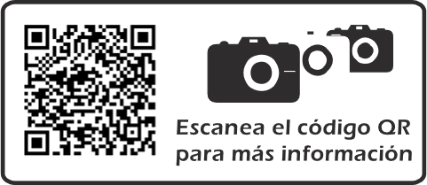
MX ONDA, S.A.
C / Matabueyes, 7 nave 1A
19171 – Cabanillas del Campo
(Guadalajara)

E-MAIL: mxsat@mxonda.es
http://www.mxonda.es
INSTRUCTION MANUAL

BLENDER

MODEL: MX-BBE2120

BEFORE USE, PLEASE READ THIS MANUAL CAREFULLY

ATTENTION
This appliance operates with a voltage of 230 V, to avoid a possible electric shock do not try to open it. This device has no part that can be repaired by yourself, in case of a malfunction do not manipulate it, go to an Official MX ONDA Technical Service.

Once the useful life of this electrical product has expired, do not throw it in the household trash.
Deposit it in the appropriate container at a local recycling point for further recycling.

This product complies with the European RoHS Directive (2002/95/EC), on the restriction of the use of certain hazardous substances in electrical and electronic equipment, transposed into Spanish legislation by Royal Decree 208/2005.

INTRODUCTION
The MX ONDA model MX-BBE2120 hand blender is equipped with a high-power motor which will allow you to beat and mix and chop with great ease. It also includes a manual speed selector that will make it easy to adapt it to each type of food to be prepared. It has the following characteristics, among others:

- 1000 W power motor
- Manual speed regulation.
- Engine reset function and suitable for high temperatures
- Set of detachable blades for cleaning
- 2 speed levels
- Ice crusher function
- Carrot chopping function
- 1.5 liter glass jug with flexible anti-drip plastic lid.
- Measuring cup
- System of 6 removable stainless steel blades.

BEFORE CONNECTING THE BLENDER
- Please read these instructions carefully and save them for later use.
- Check that the voltage of your power outlet is 230 V ~ 50 Hz.
- Do not use an extension cord. If you decide to do so under your responsibility, use only an extension cord that is in good condition and that is suitable for the power of the appliance.
- The extension cord should be positioned so that it does not hang from the worktop or table so that it can be pulled on by children or tripped over.
- When not using the mixer, do not allow the mains cord to hang over the edge of the surface where it is located, or to come into contact with hot surfaces.
- Do not place the mixer on or near hot gas burners or electric hobs.
- To reduce the risk of fire or electric shock, do not remove the cover from the base of the appliance.
- Before use, clean the motor assembly, jug and accessories.
- To protect yourself from the risk of electric shock and personal bodily injury, do not place the cord, plug, or base in water or any other liquid.
- After removing the packaging, check that the appliance is not damaged. If in doubt, do not use the appliance and contact the technical support staff.
- Packaging materials (plastic bags, Styrofoam, etc.) should not be left within the reach of children, as they are a potential source of danger.
- The manufacturer declines any liability for damages arising from improper, incorrect or reckless use of the appliance.

SECURITY MEASURES
When using electrical appliances, basic safety measures should always be adhered to to reduce the risk of electric shock and/or bodily injury. These measures include:

- This appliance may not be used by children or persons with reduced physical, sensory or mental capacities or without experience and knowledge, unless they have received appropriate instructions on the use of the appliance and are supervised by an adult or responsible person.
- This appliance is intended for domestic use only, not for professional use. MX ONDA will not accept any responsibility and the warranty will be void in the event of improper use or failure to follow instructions.
- This appliance is designed for indoor use, do not expose this appliance to rain or moisture and do not use it with wet hands.
- During handling, place the mixer on a dry, stable, level surface.
- Do not touch the moving parts of the appliance when it is connected to the mains.
- Do not use the mixer outside.
- While the blender is plugged in or running, do not neglect its supervision and keep it out of the reach of children.
- To disconnect the blender from the mains, gently pull on the plug plug. Never do this by pulling on the cord.
- Use of accessories not recommended by the appliance manufacturer may result in fire, electric shock, or bodily injury

La batidora tiene partes móviles muy afiladas por lo cual, durante la manipulación o limpieza extreme al máximo las precauciones, para evitar daños personales.

- Unplug the blender, whenever you are not using it, put food or ingredients in the jug, there is a power cut, or a fuse or automatic "pops" and before proceeding to the maintenance cleaning.
- Never use the blender in continuous operation for more than 2 minutes.
- Do not use the blender with very hard foods such as bones, frozen meat, etc.
- As far as possible, try not to put very hot food in the glass jar and thus avoid damage to it due to "thermal shock". We recommend that you preheat the glass carafe by placing the glass carafe under the tap with hot or warm water.
- If for any reason during the use of the blender you need to open the lid of the blender, remove the jug from the base or disconnect it from the mains.
- In case of breakdown, anomalies, if the blender has fallen, the plug or other parts are damaged, or the cord is damaged, do not use the appliance and do not attempt to repair it yourself. Please contact your nearest MX ONDA Service Centre.

CONTROLS AND ELEMENTS

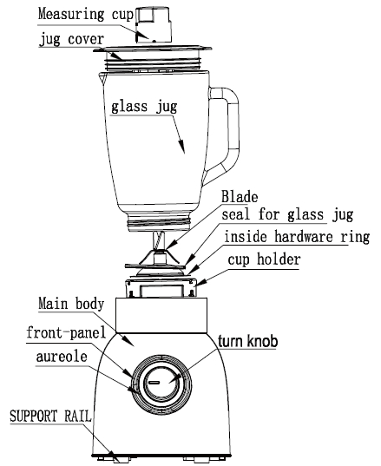

JUG SAFETY AND PLACEMENT SYSTEM
The blender incorporates a safety system that prevents it from operating while the jug is not properly attached to the base.

INSTALLATION
1. Clean the measuring cup, lid, and bottle (except the main body), etc., before using it for the first time.
2. Make sure the unit is turned off and not plugged in prior to installation.
3.First place the sealed ring of the jar on the base of the blade, then place the base of the blade on the jar, and lastly, move the jar slightly so that it locks into place.
4. Place the blender glass jar on the main body and turn it slightly clockwise to fit the motor section. Fill the pitcher with desired foods. Make sure the water doesn't spill out of the glass. (The maximum water capacity cannot exceder los 1500 ml) DO NOT USE THE UNIT WITHOUT ANY MATERIALS INSIDE.
5. Place the lid on top of the jar and push it down. Insert the clasp into the lid and twist it until it clicks into place.
6. Place the measuring cup in the center of the cover and move the measuring cup slightly counterclockwise.
USING THE BLENDER
This appliance is designed for domestic use, so to avoid excessive heating, do not use the blender continuously for more than 2 minutes at a time.
Before its first use or when not in use for some time, clean the glass carafe and accessories with warm water and detergent.

ASSEMBLING AND DISASSEMBLING THE BLADES
Disassembling the blades:
- Turn the blade holder clockwise, use the "A" pivots to loosen it without difficulty.
- Once the blade holder has been removed, carefully remove the blades and rubber gasket.

Assembling the blades:
- Insert the rubber gasket into the base of the carafe and position it so that it sits perfectly on the glass base. Otherwise, when attaching the blades and the blade holder, the rubber gasket can be pinched and deteriorated. It can also happen that when it is poorly placed, the most liquid elements spill out.
- Very carefully place the blades on top of the rubber gasket, check the blades rest correctly on the rubber gasket.
- Attach the blade holder and turn it counterclockwise, use the "A" pivots to tighten it properly.

Note:
In order not to damage the threads of the jug or the blade holder, when placing the holder do not exert too much force, look for the thread by gently turning the holder counterclockwise, once you find the thread continue turning the holder until you feel more pressure, at that time you should tighten the blade holder more tightly.

START-UP
- Make sure the blender is unplugged and that the carafe is properly attached to the base.
- Put the ingredients in the jug and if necessary, with the help of the measuring cup control the amount of them (sugar, flour, etc.).
- Before starting the blender, place the lid, insert the measuring cup on it and turn it to the left until it is retained in it. When you want to remove the measuring cup, turn it to the right until it is released.

OPERATION
1. Connect the power.
2. This unit has a safety design, it does not work if the jug is not properly installed on the main body.
3. Turn the P/0/1/2/3/4/5 rotary knob to position 0 to ensure the unit is turned off.
4. Fill the pitcher with desired foods.
5.Place the lid on top of the jar and secure it. Place the measuring cup in the center of the cover and move the measuring cup slightly counterclockwise.
6. Place the blender glass jar on the main body and turn it slightly clockwise so that it fits the motor base. And the machine will be fully assembled.
7. Turn the knob to the required speed (P: pulse, grade 1 to 5 means speed of the blades from low to high).
8. During working mode, the blue light around the knob is on.

On/off
To turn on the mixer, turn the speed regulator to the speed you want (from 1 to 5), a blue light will light up while it is running. To turn the mixer off turn the regulator back to position 0, the blue light will turn off.

Mash carrots
It allows you to crush carrots completely in just 2 minutes.

Ice crusher
For best results, the ice cubes should be slightly thawed before chopping. To chop small ice cubes, fill the jug to the 750 ml mark and add 200 ml of water. If the ice cubes are large, put 3 to 5 pieces and add 100 to 200 ml of water.

Speed adjustment:
P— Pulse: The stainless steel blade operates transiently with the highest speed, suitable for ice.
1 — The stainless steel blade operates at low speed.
2 — The stainless steel blade operates at a higher speed than Grade 1 but at a lower speed than Grade 3.
0: Turn off the unit.

Note:
Overfilling may block the operation, turn off the unit and don't plug in, take out some material, and then operate.
Do not use the unit continuously for more than 2 minutes.

TIPS AND SUGGESTIONS
Creams, fruit or vegetable smoothies (cucumbers, tomatoes, etc.).
To obtain a homogeneous and creamy texture, avoid mixing hard foods such as potatoes, cucumbers, etc., with softer ones (tomatoes, peppers, etc.).
Prepare them separately.

Mayonnaises and sauces
For the preparation of mayonnaise, use the ingredients at room temperature. Example: if you use cold eggs, the mayonnaise can be watery or very runny. During the brewing process, remove the measuring cup to pour the oil or other ingredients through the hole in the lid.

Milkshakes and fruit-based smoothies, ice cream, coffee, etc.
Since these smoothies are made up of milk plus an additional ingredient (fruit, ice cream, etc.), you should keep in mind that citrus fruits cut through the milk.
If you are going to use ice as an additional ingredient, you will need to chop it first.

Fruit or vegetable purees, porridge or pâtés.
During the production of purees or porridges, to acquire the desired consistency it may be necessary to add water or milk, for which you remove the measuring cup and pour the liquid through the hole in the lid.

Grinding coffee, crushing nuts or grinding cookies.
In order to obtain a uniform texture, do not add more than 100 gr (approximately) each time you crush or grind. Before crushing nuts, make sure to remove the hard shell from the nuts beforehand.

CLEANING
- Before cleaning, disconnect the blender from the mains.
- Do not immerse the base or motor assembly in water or under the tap.
- The glass carafe can be washed in the dishwasher. The rest of the accessories can be washed with warm water and detergent.
- The plastic surface of the blender base can be cleaned with a damp cloth. Do not use alcohol or abrasive products.
- Never use harsh cleaning agents.
- Do not clean the main motor body, power cord, or plug with water.
- Clean the motor base with a soft, damp cloth and a mild cleaning agent.
- Fill the carafe halfway with hot water and a little detergent. Leave the appliance running on speed 2 until the carafe is clean.
- The bottom of the base of the bottle with the blades can be disassembled. Unscrew the base counterclockwise, which is marked "unlock" on the bottom. Pull the blades out along with the sealing ring upwards.
- Now clean the jug, lid, closure, base, and blades with the sealing ring with hot water and some cleaning product. Dry thoroughly before reusing. Precaution! The blades inside the jug are very sharp.
- In addition to this, you should check the safety precautions.

Clean the blender jar

1. Pour about 500ml of warm soapy water into the carafe and place it on the base.
2. Use pulse mode to loosen food particles and release them from the blades.
- Remove the carafe, pour in the water, and rinse with fresh running water. Repeat steps 1 and 2 with fresh water.
- Alternatively, you can soak the carafe in warm, soapy water and clean it with a long-handled brush. Do not touch the blades during cleaning.
- Wash the lid and measuring cup separately in warm, soapy water, rinse and let dry.
Note:
The body of the jug should be handled with care. The jug contains moving parts; Do not leave the carafe submerged in water for longer than necessary to clean it or it could affect the blender's operating performance.
. Handle the blades with care, especially during cleaning, as they are extremely sharp.
. DO NOT wash the carafe or accessories in the dishwasher.
Although it is not recommended to disassemble the base of the jug with the blades, in case you have disassembled it you will have to reinstall the pieces in the correct order.

1. Attach the rubber sealing ring

first safely under the

Blades.

Precaution! The blades are

very sharp.

2. Mount the installed seal.

Ring and blades on the base jug.

3. Attach the plastic locking ring

at the base of the carafe and twist it tightly.

Clean the base

1. Make sure the mixer is turned off and unplugged from the mains.

2. Wipe the outer surface of the motor unit with a damp cloth. Never use abrasive cleaners or scrubbing creams.

Never immerse the foundation in water during cleaning.

STORAGE
If you want to store your blender, check that it is clean and dry.
We recommend that if you are not going to use the blender for an extended period of time, you loosen the blade holder slightly so that the rubber gasket is not constantly pressed and thus prevent it from deforming or deteriorating. Remember that when you want to use it, you must tighten the blade holder correctly.

SPECIFICATIONS
Power supply 220 - 240 V ~ 50/60 Hz
Power 1000 W
Carafe capacity 1.5 Liters
Number of speeds 2
Operating Time 2 minutes
Number of revolutions 16000 to 21850 r.p.m.
Cable length 110 cm
Dimensions 218 x 200 x 424 mm (l, w, h)
Weight 3.9 Kg

Technical specifications subject to change without notice.

This product complies with European Directives 89/336/EEC (EMC) on Electromagnetic Compatibility and 73/23/EEC (LVD) on low voltage safety, both amended by Directive 93/68/EEC.

"MX, MX ONDA" and its logos are registered trademarks of MX ONDA, S.A.

Information and Technical Service Telephone: 902 551 501

MX ONDA, S.A.
C / Matabueyes, 7 nave 1A
19171 – Cabanillas del Campo
(Guadalajara)

E-MAIL: mxsat@mxonda.es
http://www.mxonda.es

Scan the following QR to get more information and download more languages for the instruction manual book in our web.

